

Nivel de conocimientos para la elaboración de mantenedores de espacio en protesistas dentales del Valle de Toluca en el periodo 2021B

PROTOCOLO DE TESIS

PARA OBTENER EL TÍTULO DE

TÉCNICO SUPERIOR UNIVERSITARIO EN PRÓTESIS BUCODENTAL

PRESENTAN

T.S.U.P.B.D. RENATA MARITZA SÁNCHEZ CERVANTES
+

DIRECTOR DE TESIS

E en O. ARACELI BETANCOURT VALDÉS

TOLUCA, MÉXICO10 DE NOVIEMBRE DEL 2022

Índice
1.- Introducción
2. Marco Teórico

- 1.0 Historia sobre los mantenedores de espacio

- 1.1 Definición de mantenedor de espacio

- 1.2 Espacios dentales

1.2.1 Espacio interdental
1.2.2 Espacio de primate
1.2.3 Espacio de deriva o de Nance
1.2.4 Principales razones para preservar el espacio
1.2.5 Requerimientos para un mantenedor de espacio
1.2.6 Contraindicaciones de los mantenedores de espacio

- 1.3 Componentes de los mantenedores de espacio

1.3.1 Alambres
1.3.2 Ganchos y Retenedores
1.3.3 Fundentes
1.3.4 Soldadura
1.3.5 Componentes del soplete
1.3.6 Resina acrílica
1.3.7 Bandas
1.3.8 Gas butano
1.3.9 Material para su confección

- 1.4 Mantenedores de espacio fijos

1.4.1 Características generales de los mantenedores de espacio fijos
1.4.2 Cuidados de los mantenedores de espacio fijos
1.4.3 Indicaciones y contraindicaciones de los mantenedores de espacio fijos
1.4.4 Ventajas y desventajas de los mantenedores de espacio fijos

- 1.5 Mantenedores de espacio removibles

1.5.1 Características de los mantenedores de espacio removibles
1.5.2 Indicaciones de los mantenedores de espacio removibles
1.5.3 Contraindicaciones de los mantenedores de espacio removibles
1.5.4 Ventajas de los mantenedores de espacio removibles
1.5.5 Desventajas de los mantenedores de espacio removibles
1.5.6 Cuadros comparativos de los mantenedores de espacio fijos y removibles

3.-Antecedentes
4.-Planteamiento del problema

5.Justificación

6.Objetivo general y especifico
- Objetivo general
- Objetivo específico
- Supuesto de investigación

7. Material y métodos

8. Supuesto de investigación

9.- Implicaciones bioéticas

10.- Anexos

11.- Referencias

1.- Introducción
La dentición temporal desempeña un papel fundamental en el adecuado crecimiento y desarrollo del sistema estomatognático, no solo por su función de masticación, fonación y estética, sino que funciona como guia para la correcta erupción, alineación y por ende oclusión de la dentición permanente. Sin duda, la perdida de dientes temporales no es tomada en cuenta, cuando idealmente, deberían tomarse acciones preventivas para evitar alteraciones en la longitud del arco dentario, que favorece, la aparición de maloclusiones, apiñamientos y erupciones ectópicas si no se interviene de manera oportuna.
Ante esta problemática, la odontología y ortodoncia preventiva hace uso de los mantenedores de espacio como una alternativa para prevenir y tratar las posibles problemática. La finalidad de estos aparatos, es conservar el espacio dejado por la perdida prematura de un diente temporal, para permitir una adecuada erupción de diente permanente sucesor y contribuyendo a la estabilidad del arco dentario.
Es por lo anterior que el protesista dental desempeña un papel clave, ya que su correcta indicación, diseño y elaboración de un mantenedor de espacio serán elementos que determinan el éxito del tratamiento, así como sus posibles complicaciones. Para la confección de estos aparatos, es indispensable un conocimiento técnico amplio, desde el manejo y conocimiento de materiales hasta su funcionalidad y estética. Sin embargo, es escasa la manera de evaluar el nivel de conocimiento que poseen los protesistas dentales en relación a la elaboración de estos aparatos.
Además, los protesistas dentales carecen de formación formal, la mayoría se ha instruido únicamente de manera práctica, lo cual afecta en la eficacia de los aparatos que se elaboran en los laboratorios, si añadimos la falta de cuidado y malos hábitos del clínico, nos encontramos con un problema que impacta directamente a la población infantil.
Por lo anterior, la presente investigación tiene como propósito determinar el nivel de conocimientos para la elaboración de mantenedores de espacio en protesistas dentales del Valle de Toluca, a través de un cuestionario que retoma conocimientos teóricos, formación y control de errores. Además, se busca identificar las áreas de oportunidad, para fortalecer la formación académica y teórica qué favorezca una práctica profesional más eficiente, beneficiando tanto a los profesionales del área como a la población que requiere este tipo de tratamientos.

2.- Marco teórico

1.0 Historia sobre los mantenedores de espacio
El uso de mantenedores de espacio (prótesis en dentición primaria) fue inicialmente aportado por Samuel en 1905, sin embargo, en 1909 Angle realizó reportes sobre investigaciones y él ejecutó el primer mantenedor de espacio.¹
Existen reportes de investigación realizados por James Cockburn y McGregor quienes estudian y describen la restauración de la oclusión normal.²
Lindhal:(1961) realizó análisis sobre las consideraciones antes y después del uso de los mantenedores de espacio.³
Frankle:fué pionero en descubrir la reducción de longitud de la arcada debido a la perdida prematura de dientes temporales.⁴
El doctor Anthony Gianelly publicó 2 artículos. El primero “Treatment of crowding in the mixed dentition”, menciona el hecho de la perdida de longitud de arco durante la transición de la dentición mixta a permanente. Y el segundo fue una investigación clínica acerca de la evaluación del mantenimiento de longitud usando arcos linguales pasivos.⁵
Un estudio acerca de los mantenedores de espacio requiere conocer los antecedentes, acontecimientos y nombres de las personas que hicieron posible que la especialidad de la estomatología alcance el perfeccionamiento científico técnico que hoy existe.⁶
La ortodoncia resuelve la función masticatoria, fonética, respiración, estética e inclusive la postura corporal reflejada en el campo psicológico.⁷
La ortodoncia es la especialidad más antigua de la estomatología, sin embargo, es hasta 1890 que se convierte en la especialidad que conocemos hoy.⁸
Se reconoció hace más de un siglo, cuando odontólogos ya concentraban sus esfuerzos en ejecutar la corrección de dientes mal posicionados.⁹
Aparte de la estética, la salud integral del aparato estomatognático es otro de los objetivos fundamentales de la ortodoncia, debido a que es responsable del cuidado y corrección de los dientes, así como algunas condiciones que necesiten movimiento dentario o corrección de malformaciones óseas. También se encarga del diseño, aplicación, y control de la aparatología funcional terapéutica para el cuidado y guía sobre la dentición y estructuras de soporte con el fin de obtener y mantener relaciones dento esqueléticas funcionales, óptimas y lo más estéticas que se puedan conseguir.¹⁰

1.1 Definición de mantenedor de espacio
Mantenedor de espacio
Aparato ortodóntico, diseñado para cada diente, impiden el cierre de espacio. Los mantenedores de espacio son aparatos que, como su nombre lo indica, se encargan de mantener y preservar el espacio para el diente o dientes próximos a erupcionar y así conservar intacto e integro el arco dentario, al igual evitan o disminuyen la magnitud de maloclusiones, impide la erupción ectópica, la presencia de dientes impactados. Es una técnica preventiva de fácil diseño y una construcción sencilla, debido a que en el desarrollo craneofacial existe un cambio continuo en la dentición de un niño, los dientes temporales erupcionan y estimulan el hueso alveolar. La dentición primaria engloba un papel fundamental en el crecimiento y desarrollo del niño. Los dientes permanentes empiezan a erupcionar entre los 6-7 años, aparecen los incisivos y los primeros molares.¹¹
Debido a la naturaleza transicional de esta dentición es necesaria la prevención o vigilancia para intervenir ante cualquier cambio perjudicial, con el propósito de dirigir correctamente la dentadura.¹²
La pérdida prematura de dientes primarios puede cambiar la longitud de arco, en esta etapa podemos identificar la presencia de la dentición mixta( de los 6 hasta los 12 años de edad),donde el niño pasa por el cambio de dientes primarios (mejor conocidos como dientes de leche) a dientes permanentes,esta pérdida es uno de los factores etiológicos de la maloclusión. La etiología es multifactorial y se asocia a factores como pérdida de espacio, erupción comprometida del diente sucesivo, presencia de rotaciones, cambios dimensionales del arco, discrepancias en línea media, apiñamiento, pérdida de los contactos interproximales, como consecuencia de caries o extracciones en la región molar temporal, puede resultar una pérdida de espacio debido a desviaciones de las piezas adyacentes.¹³
La conservación del espacio es primordial, de lo contrario se puede presentar apiñamiento, además de que se previenen hábitos orales y se mantiene la guía de oclusión.¹⁴
1.2 Espacios dentales
En la dentición mixta existen diferentes tipos de espacios dentales, los cuales son:espacios interdentarios, espacios de primate y los espacios de deriva.¹⁵
Espacios interdentarios:cuando erupcionan los dientes temporales no existen diastemas, sino hasta los 5-6 años el aumento de las arcadas genera la aparición de diastemas. Si presenta los incisivos temporales alineados a los 6-7 años probablemente cuando erupciones los incisivos permanentes estos podrán presentarse apiñados.¹⁶
Espacio de primate:el crecimiento de las arcadas a los 5-6 años puede ser efectuado como un diastema mayor entre los caninos superiores e inferiores en lugar de múltiples diastemas inter-incisivos. Los diastemas son localizados por distal o detrás de los caninos temporales inferiores y mesial o delante de los superiores. Este tipo de diastema nos ayuda a predecir el espacio necesario para la alineación de las piezas permanentes.¹⁷
Espacio de deriva o de Nance:este espacio se presenta con la discrepancia del tamaño de los caninos y molares primarios con sus sustitutos permanentes: caninos y premolares. Este espacio se evalúa en 1.7 mm en cada hemi-arcada superior y de 2.3 mm, en cada hemi- arcada inferior. La mantención de este espacio para la alineación de los dientes remanentes es polémica, debido a que algunos autores utilizan el espacio, mientras que otros indican que la utilización de este tiene un alto índice de recidiva.¹⁸
Los dientes temporales son los responsables de conservar el espacio para la alineación de los permanentes; mantenerlos en un buen estado es importante para evitar el desarrollo de patologías asociadas a perdida dental prematura. Conservar la longitud de arco es fundamental para evitar maloclusiones. El segundo molar temporal reviste una importancia vital ya que guía a los primeros molares hasta su posición.¹⁹
La mantención de espacio está indicada cuando hay pérdida prematura de uno o más dientes primarios, cuando no hay perdida en el perímetro del arco y cuando se puede concluir una predicción favorable del análisis del espacio realizado.²⁰

Las principales razones para preservar el espacio son:permitir la erupción no obstaculizada de caninos y dientes posteriores, disminuir el apiñamiento de los dientes anteriores durante su erupción, permitir el desplazamiento de molares cuando sea necesario para obtener una relación céntrica, evitar la aparición de malos hábitos, mantener correcta la guía de erupción y establecer la clase I de oclusión.²¹
El desarrollo dentario está relacionado con el crecimiento craneofacial en general, y particularmente ligado a los maxilares, dado que, si existe alguna modificación en el crecimiento de alguno de estos componentes, se generarán malposiciones de los dientes. Este desarrollo dentario mencionado anteriormente, es un proceso significativamente coordinado con el crecimiento de los maxilares. La calcificación dental, la erupción de dientes temporales y posteriormente la de los permanentes y el proceso de reabsorción de raíces constituyen una serie de fenómenos complejos que explican la frecuencia de anomalías de la dentición definitiva y en lo correspondiente la oclusión dentaria. Entre los 6 y 12 años inicia la erupción de los dientes permanentes, concluyendo hasta los 18 años aproximadamente con los terceros molares.^{.22}
Los requerimientos para un aparato son:mantener las dimensiones mesiodistales del diente perdido, ser funcional al punto de prevenir la sobre erupción de los dientes antagonistas, deber ser simple pero resistente como sea posible, no exponer dientes adyacentes y antagonistas, no sobre forzar a los dientes pilares, que sea de fácil higiene, no afectar la masticación, fonética y la deglución y restablecer las funciones. ²³
Las contraindicaciones de los mantenedores de espacio son:cuando no hay hueso alveolar, cuando no hay suficiente espacio, cuando ya esté próximo a erupcionar el diente permanente, cuando existe agenesia del remanente, cuando el espacio disponible sea superior a la dimensión mesiodistal. ²⁴

1.3 Componentes de los mantenedores de espacio:
Los elementos que se pueden utilizar para la conformación de los mantenedores de espacio en general son: alambre, fundente, soldadura, resinas acrílicas, bandas, dientes protésicos, ganchos prefabricados (estos varían dependiendo el tipo de mantenedor de espacio que se vaya a realizar). ²⁵
- Alambres
Para dar a conocer la información del alambre, es necesario mencionar la evolución sobre este.²⁶
En 1728 Pierre Fauchard relató la tentativa del movimiento dentario usando un arco de metal. En 1887, la soldadura se introdujo al área ortodóntica permitiendo perfeccionar los aparatos. En 1907 se utilizaban alambres de bronce, pero presentaron una baja eficiencia. En 1928 la ligadura de cobre fue sustituida por acero inoxidable. El alambre de acero inoxidable es el más utilizado para la fabricación de aparatos de ortodoncia en el laboratorio. ²⁷

Ventajas del acero inoxidable:
- Bajo costo.
- Duración: es difícil producir roturas en los aparatos salvo que esto sean demasiado maltratados.
- Inalterabilidad: son resistentes a la mayoría de los agentes químicos y a los fluidos bucales.
- Insípidos: pudiendo ser soportados por el paciente.
- Higiénicos.²⁸

Para realizar los ganchos, retenedores, arcos y resortes, es necesario tener el conocimiento de las propiedades de los alambres para su máxima eficiencia, ya que al saber esto, podremos seleccionar el alambre que más se adecue al trabajo requerido.²⁹
Algunas de las propiedades son:elasticidad, deflexión, diámetro, longitud, forma y composición.
- Elasticidad: propiedad que tiene un material a regresar a su forma original después de haberle aplicado fuerza.
- Deflexión: es el límite hasta el que se puede flexionar el alambre.
Respecto a la forma, se clasifican en: redondos, cuadrados, rectangulares, trenzados y coaxiales. ³⁰
- Ganchos y retenedores
Permiten que estos permanezcan en una posición adecuada e impidan el desalojo de estos, brindan estabilidad y retención.
Fundentes:son sustancias que ayudan a la fusión de la soldadura y la unión de partes a soldar, aunque el metal que se va a soldar este limpio, con el simple hecho de que este expuesto al aire libre tendrá en la superficie una fina capa de oxígeno lo cual impedirá la unión correcta con la soldadura.³¹
Existen diferentes pastas o líquidos ya preparados por fabricantes, pero principalmente están compuestos por Bórax 55%, Ácido bórico 35% Silicatos, Cloruros 10% .
Tiene 2 objetivos:
1.- Evitar la oxidación facilitando la unión entre metales.
2.- Permiten que la soldadura se deslice sobre los objetos a soldar.
Contienen agentes reductores y limpiadores al igual que un fluoruro cuyo objetivo es disolver la película que se forma en el cromo durante la soldadura. ³²
- Soldadura:
La soldadura ortodóntica, así como todos deben aplicarse sin alterar o deformar los elementos a soldar, (acción donde une el alambre con la banda). ³³
- Resina Acrílica:
La más utilizada es el polimetacrilato de metilo, polímero cuyo agente iniciador es el peróxido benzoico, el cual se activa con calor o con una amina terciaria. El monómero principalmente se compone de metacrilato de metilo y una baja cantidad de hidroquina.³⁴
Este tipo de resinas se presentan en colores, estos son llamativos para una mejor aceptación para los mantenedores de espacio, solo se utilizan en caso de confeccionar placas base para aparatos removibles.

- Bandas:
Existen dos tipos de bandas, las que son fabricadas personalmente para cada paciente y las preformadas, estas se dividen en 2:
- Con aditamentos:su costo es mayor, pueden llevar tubos, cajas linguales o hasta bracket.
- Sin aditamentos:pueden ser estándar cuando no vienen para ningún molar específicamente, y anatómicas aquellas que vienen para casa molar especifico y para cada diámetro.³²

Mantenedores de espacio fijos
Conformados principalmente por una o dos bandas, este tipo de mantenedor es colocado por el odontólogo, el cual va cementado. A su vez este se subclasifica en mantenedores fijos a un extremo (corona-ansa, banda-ansa) y mantenedores fijos a dos extremos (arco lingual, barra transpalatina).³⁶
Las características generales de los mantenedores fijos son:
- Metálicos.
- Poca estética, excepto el mantenedor "frente estetico".
- Requieren menor vigilancia por el odontólogo.
- Por lo general solo mantienen el espacio de un solo diente.
- No precisan colaboración del paciente.
- No reestablecen funciones.
- Pueden dificultar la higiene.
- Ser estables y resistentes.
Las 4 reglas para su cuidado.
- Evitar comer caramelos pegajosos y chicles.
- No empujar o apretar el mantenedor con los dedos.
- Mantener una correcta higiene.
- Visitar a su odontólogo, para observar su evolución y cementación por lo menos 2 veces al año.

Mantenedores de espacio removibles
A diferencia de este es que utilizan ganchos como apoyo de retención en los dientes pilares (gancho de bola, gancho Adams, gancho circunferencial),formados por una placa acrílica.
Las características de estos son:
- Pueden sustituir varias piezas dentales.
- Son más estéticos que los mantenedores de espacio fijos.
- Facilita la higiene bucal.
Indicaciones:
- En pacientes colaboradores.
- En pacientes propensos a tener caries.
- Indicados ante la ausencia de apoyo distal para estabilizar mantenedores de espacio fijos.
- Por indicaciones estéticas.
- En pacientes con facilidad de revisiones periódicas.
Contraindicaciones:
- Pacientes alérgicos a resinas acrílicas.
- Erupción próxima de permanentes.
Ventajas:
- Facilitan la masticación, deglución, y la fonética.
Desventajas:
- Fáciles de extraviar.
- Irritación en tejido blando si hay poca higiene.
- Poco resistentes a caídas.
- Tiempo de uso inadecuado.
- Alergias al acrílico.

Aparato | Elementos | Activo  o  Pasivo | Fijo  o  Removible | Función: | Errores o complicaciones
Zapatilla Distal  (fig 1) | Banda  Ansa anteroposterior | Pasivo | Fijo | Prevenir la perdida de espacio cuando se pierde el primer molar deciduo, antes o después del primer molar permanente.³⁷ | Profundidad inadecuada de la zapatilla distal intraalveolar.  Al retirarse este mantenedor, se puede llegar a utilizar otro.  Su colocación requiere una ligera insición.³⁸
Botón de Nance  (fig 2) | Bandas  Arco de alambre  Botón de acrílico | Pasivo | Fijo | Utilizado ante la perdida unilateral y bilateral de molares temporales y cuando hay amplitud del arco superior.³⁹ | Evitar uso prolongado, puede producir ulceras palatinas.⁴⁰
Arco Lingual  (fig 3) | Bandas  Arco de alambre | Pasivo | Fijo | Indicado ante la ausencia de varias piezas posteriores inferiores.⁴¹ | Riesgo de caries extensas. Se pueden despegar las bandas.⁴²
Corona-Banda ansa  (fig 4) | Ansa anteroposterior  Banda o  Corona | Pasivo | Fijo | Indicada en la perdida temprana del primer molar inferior.  En dentición mixta para inhibir desplazamientos de canino.⁴³ | Se puede romper bajo una fuerza a normal.  Su retiro puede ser invasivo al tejido blando ya que se requiere de pinzas para extraerlo.  En caso de que se fracture el alambre, se debe cambiar la corona.  No evita la sobre erupción de la pieza dental antagonista al espacio.⁴⁴
Mantenedor de Gerber  (fig 5) | Banda o corona  Alambre  Fundente  Soldadura | Pasivo | Fijo | Se puede utilizar el dispositivo como recuperador de espacio, colocando entre la banda y los extremos del tubo un resorte en espiral ligeramente activado.⁴⁵ | No detiene la extrusión de dientes antagonistas.⁴⁶
Mantenedor de Mayne  (fig 6) | Banda  Brazo de alambre | Pasivo | Fijo | Para remplazar molares, si es un molar permanente se le utiliza con corona preformada pero si es un temporal con una banda ansa.  Requiere de controles frecuentes y se le retira una vez que se evidencie la erupción del permanente.⁴⁷ | Desintegración del cemento, fracaso para impedir la rotación y el movimiento de dientes pilares, está incrustado en los tejidos gingivales.⁴⁸
Mantenedor rompe-fuerzas  (fig 7) | Bandas  Alambre en forma de “L” | Pasivo | Fijo | Indicado para evitar cargas fuertes provenientes de los dientes de soporte. Mantener relación mesio-distal estable.⁴⁹ | Al tener perdida de espacio.  Agenesia del permanente.⁵⁰
Barra transpalati-na  (fig 8) | Banda  Arco de alambre | Pasivo | Fijo | Indicado en perdidas bilaterales y en pacientes con requerimientos máximos de anclaje.⁵² | Actúa solo a nivel de primer molar, acción expansiva limitada. Utilización no prolongada.⁵³
Mantenedor de espacio (placa acrílica)  (fig 9) | Arco Hawley  Retenedores circunferenciales / retenedores con apoyo oclusal | Pasivo | Removible | Se utiliza en casos de pérdidas múltiples, riesgo alto de caries, riesgo de regresión del antagonista y necesidades estéticas.⁵⁴ | Su uso requiere mucha  colaboración del paciente.⁵⁵
Mantenedor estético  (fig 10) | Arco  Placa acrílica  Diente protésico | Pasivo | Fijo/removible | En pacientes con agenesia dental. Se utiliza si la longitud de arco no ha disminuido.⁵⁶ | Aflojamiento de las bandas y descementacióngingivitis, caries o descalcificaciones en los dientes adyacentes o pilares, interferencias oclusales o doblamiento de la banda con los dedos.⁵⁷
Fuente: elaboración propia

En las siguientes imágenes se ilustra cada uno de los aparatos:

Figura 1: Zapatilla distal

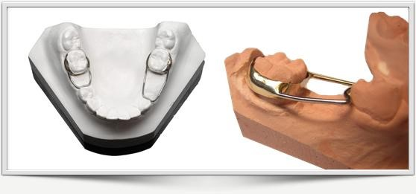
Fuente: :ttp://www.infomed.es/rode/index.php?option=com_content&task=view&id=100&Itemid=1

Figura2: Botón de Nance.

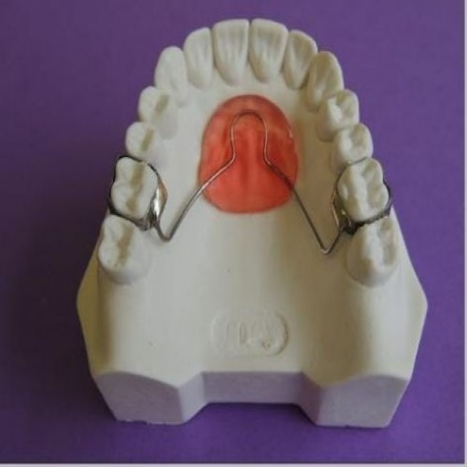
Fuente: https://www.academia.edu/38110164/_MANTENEDORES_Y_RECUPERADORES_DE_ESPACIO

Figura 3: Arco lingual

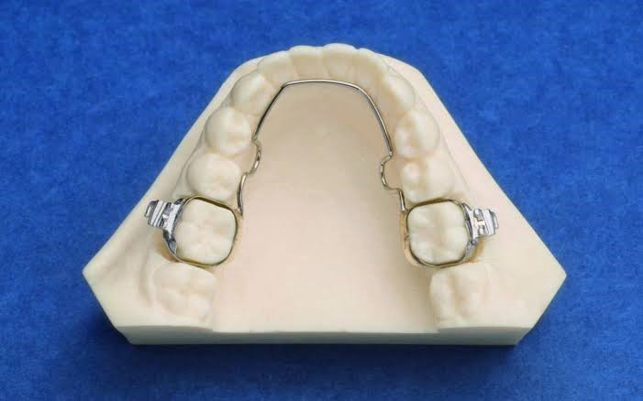

Fuente: https://www.academia.edu/38110164/_MANTENEDORES_Y_RECUPERADORES_DE_ESPACIO

Figura 4: Banda ansa y corona
Fuente: https://www.odontobebe.com/2017/02/ortopedia-clasificacion-de-mantenedores.html
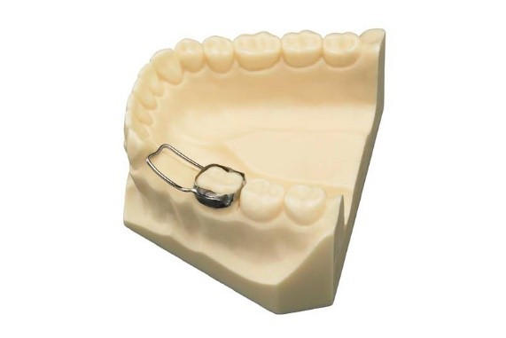
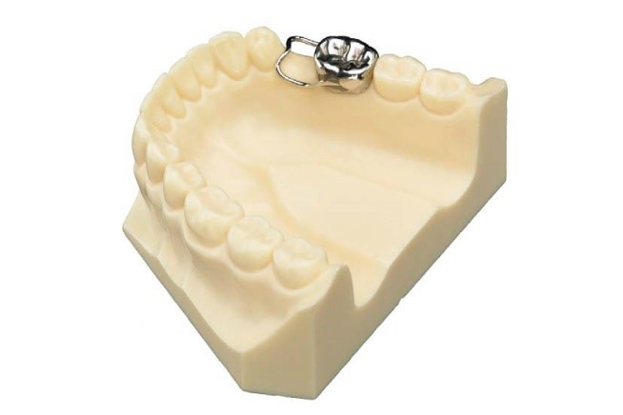

Figura 5: Mantenedor de Gerber

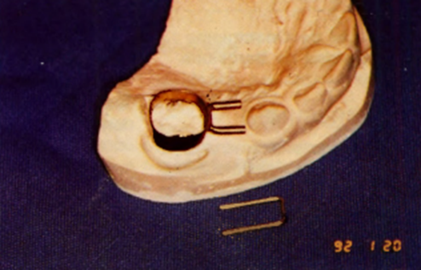
Fuente: http://diposit.ub.edu/dspace/bitstream/2445/25965/1/555506.pdf

Figura 6: Mantenedor de Mayne

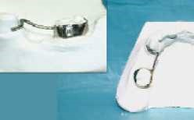
Fuente: https://www.academia.edu/38110164/_MANTENEDORES_Y_RECUPERADORES_DE_ESPACIO

Figura 7: Mantenedor rompefuerzas

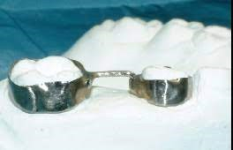

Fuente: https://www.academia.edu/38110164/_MANTENEDORES_Y_RECUPERADORES_DE_ESPACIO

Figura 8: Barra transpalatina
Fuente: https://www.ortoplus.es/ortodoncia/odontopediatrico/parcial-odontopediatrico-pedodontic.html
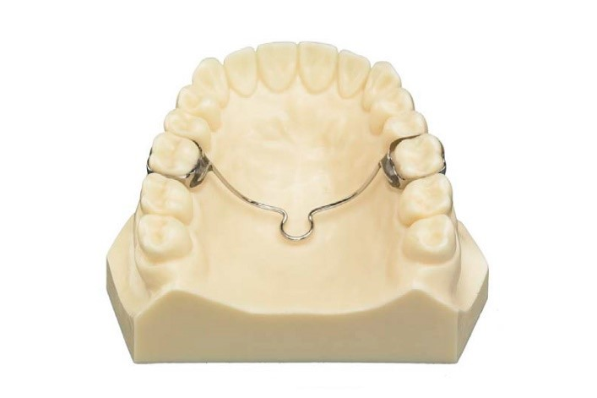

Figura 9: Placa hawley modificada
Fuente: https://galvan.es/tratamientos/ortodoncia/ortopedia-ortodoncia-preventiva/
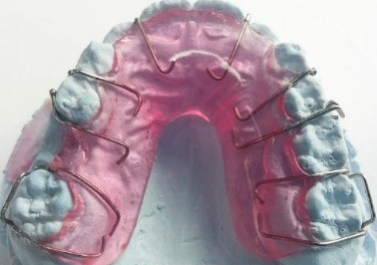

Figura 10: Mantenedor frente estético
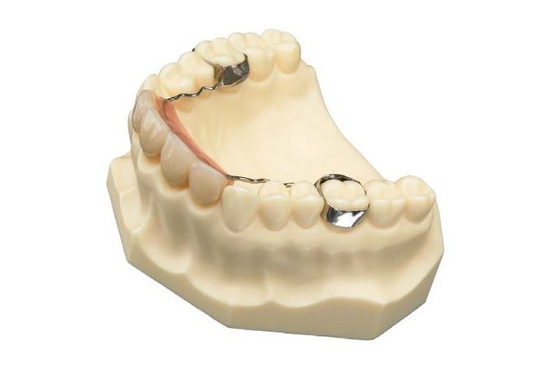
Fuente: https://www.ortoplus.es/ortodoncia/odontopediatrico/parcial-odontopediatrico-pedodontic.html

3.- Antecedentes
Para la elaboración de este trabajo de investigación, se utilizaron algunos artículos y tesis como base, para tener un texto completo en cuanto a la teoría para la carrera de Técnico Superior Universitario en Prótesis Bucodental.
Guerrero Moreno F. "Elaboración del manual descriptivo de los procedimientos para la fabricación de los mantenedores de espacio" [ master's tesis] : Universidad Nacional Autónoma de México, Facultad de Odontología. 90.p ;2002 .
La tesina recapitula los principales mantenedores de espacio, sus características, indicaciones, los materiales que se requieren, al igual que presenta una breve explicación teórica-clínica desde el crecimiento y desarrollo maxi-mandibular, hasta los espacios fisiológicos, para saber cual sería el mantenedor de espacio correcto que se utilizaría para cada uno de los casos que se presenten.
Lara García A. "Mantenedores de espacio y su incidencia en la oclusión temporal". [Tesis]: Universidad San Gregorio de Portoviejo, Ecuador, Unidad Académica de la salud, Carrera de Odontología. 125 p. 2012.
La tesis presenta los tipos de mantenedores de espacio, así mismo, la subclasificación de los mantenedores de espacio fijos y de los mantenedores de espacio removibles, ventajas y desventajas, contraindicaciones, explica cual es la importancia de mantener el espacio, características, desarrollo, cambios dimensionales de la dentición primaria.
Núnez K. "Importancia de los mantenedores de espacio en dentición temporal". [Tesis] : Universidad de San Francisco De Quito USFQ, Colegio de Ciencias de la Salud; 2015. 160 p.
La tesis presenta que es un mantenedor de espacio y sus requisitos, las consecuencias que se pueden presentar al no usarlo, cual es la utilidad y composición de cada uno de ellos, cuáles son los factores que influyen en su selección.
Rivero García N . "Utilización de Mantenedores de Espacio en relación a las perdidas prematuras de dientes primarios". [Tesis] : Universidad Central de Venezuela, Facultad de Odontología; 2011. 170 p.
La tesis argumenta detalladamente que factores deben de ser tomados en cuenta para la colocación de los mantenedores de espacio, establece cuál es su relación de uso, la clasificación de los mantenedores de espacio según su retención (dentosoportado, mucosoportado, dentomucosoportado)
Ramos Torres VM. "Comparación de las propiedades mecánicas de tres marcas de arcos ortodónticos de niquel-titanio termo activados", estudio IN VITRO. [Tesis]. Universidad Nacional Mayor de San Marcos ; 2010 183 p.
La tesis presenta un estudio basado en las propiedades que conforman los alambres como así mismo los tipos que hay, factores que afectan su rigidez y resistencia , un poco de historia y materiales que se ocupan en general para la realización de los mantenedores de espacio.
Álvarez Díaz N. "Comparación de la resistencia flexural de dos técnicas de soldadura, suelda a soplete (sobrecolados) y suelda láser,en estructuras metal base de tres unidades". [Tesis]. Universidad Central del Ecuador, Facultad de Odontología; 2019. 150 p.
La tesis está enfocada principalmente en los tipos y pasos para llevar a cabo una correcta soldadura, así mismo como sus propiedades del metal, el tipo de soplete y flamas que está se conforma, como poder llevar una adecuada elaboración.
Reyes Morales H. "Mantenedores de espacio odontopediatría". [Tesis]. Facultad Autónoma de Chihuahua, Facultad de Odontología; 2018 173 p.
La tesis presenta los tipos de mantenedores que hay y cuales son los principales factores que conforman a estos, cual sería el más indicado de acuerdo a las características físicas que se presenten.

4.- Planteamiento del problema

Tema: Importancia del conocimiento acerca de los mantenedores de espacio.
Actualmente en México, acudir al odontólogo es una acción que no todas las personas pueden realizar debido a diferentes situaciones, tales como la falta de recursos económicos (puede llegar a ser la más común), falta de interés, poca educación en cuanto a la prevención o intervención odontológica y actualmente debido a la pandemia producida por la Covid 18 la gente tiene miedo de contagiarse en los consultorios, debido a la cercanía que existe con el clínico. Esto ocasiona que los padres no estén al tanto de la situación dental de sus hijos y exista un descuido que puede causar graves problemas si no se visita periódicamente al odontólogo. Uno de los problemas más comunes en la infancia es la pérdida prematura de espacio, debido a la exfoliación prematura de dientes temporales; la perdida de espacio origina mesializaciones, entre otras.
Para prevenir anomalías referentes con la perdida de espacio, existen los mantenedores de espacio que son aditamentos elaborados por clínicos o protesistas que, como su nombre lo indica, sirven para prevenir o limitar malformaciones y conservar el espacio ideal en el arco dentario, además de que se fabrican de acuerdo con las necesidades de cada paciente, existen diversos diseños y pueden ser fijos o removibles, unilaterales o bilaterales. Este tipo de aparatos se indican durante la existencia de dientes temporales o cuando se presenta una dentadura mixta puesto que, en presencia de la dentición total permanente, será insuficiente la fuerza que ejercerán estos aparatos sobre los dientes y se tendría que indicar otro tipo de dispositivos. En el Valle de Toluca laboran numerosos protesistas dentales que elaboran distintos mantenedores de espacio, sin embargo se desconoce el nivel de conocimientos para elaborarlos de forma correcta, por lo anterior surge la siguiente pregunta:¿Cuál es el nivel de conocimientos para la elaboración de mantenedores de espacio en protesistas dentales del Valle de Toluca en el periodo 2021B?

5.- Justificación

Esta tesis se enfoca en expandir un problema que día a día se observa comúnmente en la sociedad, principalmente en la infancia ya que es cuando se desarrollan los problemas que se han visto anteriormente. Es una problemática cotidiana que busca minimizarse con la exposición de este, ya que puede resultar de gran ayuda a los laboratorios dentales y alumnos protesistas para ampliar su rama laboral e incluir esta sección de aparatología de ortodoncia no solo por la cuestión económica, sino porque, mientras más temprana sea la evaluación y detección de la pérdida de espacio menores problemas dentobucales podrán presentarse en los pacientes.
Este documento, no solo busca incrementar conocimiento e interés práctico para elaborar, sino que también busca ser una herramienta para los alumnos de la carrera de Prótesis Dental en la materia de aparatología en ortodoncia y ortopedia maxilomandibular ya que se utilizará como guía, de la cual podrán obtener la mayor información que sea útil .
La universidad no cuenta con los libros, artículos, revistas, escritos o trabajos de investigación necesarios para cubrir todas las inquietudes que surgen en la carrera de prótesis dental, esto sucede ya que es una carrera nueva, poco conocida y es por eso que también se busca publicarlo, para que existan herramientas suficientes con las que pueda contar la universidad y sus alumnos para generar artículos o trabajos similares y se oriente a que los alumnos protesistas busquen incrementar sus propios sitios de búsqueda y de almacenamiento de información tanto para los que están estudiando, como para las futuras generaciones.

6.- Objetivos

Objetivo general:
Determinar el nivel de conocimientos para la elaboración de mantenedores de espacio en protesistas dentales del Valle de Toluca en el periodo 2021B.

Objetivos específicos:
1.Documentar los elementos y el diseño que componen a los mantenedores de espacio para su adecuada elaboración.
2. Generar un instrumento para evaluar el nivel de conocimientos para la elaboración de mantenedores de espacio en protesistas dentales.
3. Proponer un material de apoyo para incrementar el nivel de conocimiento sobre mantenedores de espacio en protesistas dentales.

7.-Materiales y Métodos

Tipo de estudio:Observacional, Descriptivo y Transversal.
Universo:Protesistas Dentales del Valle de Toluca.
Tipo de muestra:No probabilística por conveniencia.
Criterios de inclusión:Todos los protesistas del Valle de Toluca que acepten participar y responder el cuestionario completo.
Criterios de exclusión:Todos los protesistas del Valle de Toluca que no acepten participar.
Unidades de observación:Cuestionarios.
Variable dependiente:Nivel de conocimientos.
Variable independiente: Protesistas del Valle de Toluca.
Procedimiento:
1. Se elaborará el cuestionario.
2. Se validará por expertos.
3. Se piloteará el cuestionario.
4. Se administrará el formulario final en la aplicación de Google Forms .
5. Se determinarán resultados mediante aplicación Excel.
6. Se utilizará estadística descriptiva.

8.- Supuesto de investigación

El nivel de conocimientos es bajo.

9.- Implicaciones bioéticas

El reglamento de la Ley general de salud en materia de investigación para la salud en su título 2do. Cap. I establece los siguientes artículos:
Art. 16: Se protegerá la privacidad del individuo sujeto de investigación, identificándolo sólo cuando los resultados lo requieran y éste lo autorice. Art. 17, Inciso II Investigación con riesgo mínimo: Estudios prospectivos que emplean el riesgo de datos a través de procedimientos comunes en exámenes físicos o psicológicos de diagnósticos o tratamiento rutinarios.
Art. 20: Se entiende por consentimiento informado el acuerdo por escrito, mediante el cual el sujeto de investigación o, en su caso, su representante legal autoriza su participación en la investigación, con pleno conocimiento de la naturaleza de los procedimientos y riesgos a los que se someterá, con la capacidad de libre elección y sin coacción alguna.
Art. 21: Para que el consentimiento informado se considere existente, el sujeto de investigación o, en su caso, su representante legal deberá recibir una explicación clara y completa, de tal forma que pueda comprenderla, por lo menos, sobre los siguientes aspectos:
I. La justificación y los objetivos de la investigación.
II. Los procedimientos que vayan a usarse y su propósito, incluyendo la identificación de los procedimientos que son experimentales.
III. Las molestias o los riesgos esperados.
IV. Los beneficios que puedan observarse.
V. Los procedimientos alternativos que pudieran ser ventajosos para el sujeto.
VI. La garantía de recibir respuesta a cualquier pregunta y aclaración a cualquier duda acerca de los procedimientos, riesgos, beneficios y otros asuntos relacionados con la investigación y el tratamiento del sujeto.
VII. La libertad de retirar su consentimiento en cualquier momento y dejar de participar en el estudio, sin que por ello se creen prejuicios para continuar su cuidado y tratamiento.
VIII. La seguridad de que no se identificará al sujeto y que se mantendrá la confidencialidad de la información relacionada con su privacidad.
IX. El compromiso de proporcionarle información actualizada obtenida durante el estudio, aunque ésta pudiera afectar la voluntad del sujeto para continuar participando.
X. La disponibilidad de tratamiento médico y la indemnización a que legalmente tendría derecho, por parte de la institución de atención a la salud, en el caso de daños que la ameriten, directamente causados por la investigación.
XI. Que, si existen gastos adicionales, éstos serán absorbidos por el presupuesto de la investigación.
Art. 22: El consentimiento informado deberá formularse por escrito y deberá reunir los siguientes requisitos:
I. Será elaborado por el investigador principal, indicando la información señalada en el artículo anterior y de acuerdo a la norma técnica que emita la Secretaría.
II.- Será revisado y, en su caso, aprobado por la Comisión de Ética de la institución de atención a la salud.
III.- Indicará los nombres y direcciones de dos testigos y la relación que éstos tengan con el sujeto de investigación.
IV. Deberá ser firmado por dos testigos y por el sujeto de investigación o su representante legal, en su caso. Si el sujeto de investigación no supiere firmar, imprimirá su huella digital y a su nombre firmará otra persona que él designe.
V. Se extenderá por duplicado, quedando un ejemplar en poder del sujeto de investigación o de su representante legal.

10.- Anexos

Nivel de conocimientos para la elaboración de mantenedores de espacio en protesistas dentales del Valle de Toluca en el periodo 2021B

Buen día!
Este cuestionario es con fin educativo, saber cual es su grado de conocimiento sobre los mantenedores de espacio, así como su elaboración. Esta información es de suma importancia ya que será utilizada para el trabajo de tesis.
Gracias por su atención.

1.- ¿Qué función tienen los mantenedores de espacio?
a. Mantener el espacio para el diente sucesor.
b. Evita que se altere la oclusión.
c. Evitan la aparición de caries.
d. a) y b)

2.- Al no hacer uso de los mantenedores de espacio ¿Qué problema se puede presentar?
- Pérdida de espacio y mesialización del diente vecino
- El tamaño de los dientes
- Aparición de caries

3.- Requisitos que se deben tener en cuenta para la correcta elaboración del mantenedor de espacio.
- Tiene que ser una impresión de calidad
- Debe existir uno o varios espacios edentulos
- No debe de interferir en el diente antagonista
- Todas las anteriores.

4.- ¿Cuántos aparatos de ortodoncia recibe por mes?
- De 1 a 3 por mes
- De 4 a 5 por mes
- Más de 5 por mes

5.- ¿Cuántos de esos son mantenedores de espacio?
- 1
- De 2 a 5
- Todos
- Ninguno

6.- ¿Qué tipo de mantenedor es más común que solicitan los Cirujanos Dentistas y/o Especialista?
- Fijos
- Removibles

7.- ¿Cuál es el mantenedor que más demandan los Cirujanos Dentistas y/o Especialista?
- Zapatilla distal
- Botón de Nance
- Corona-banda ansa
- Barra transpalatina
- Mantenedor con frente estético (fijo o removible)

8.-¿ Qué mantenedor es el menos solicitado?
- Zapatilla distal
- Botón de Nance
- Corona-banda ansa
- Barra transpalatina
- Mantenedor con frente estético (fijo o removible)

9.-¿Cuál es el mantenedor más sencillo en su elaboración?
- Zapatilla distal
- Botón de Nance
- Corona-banda ansa
- Barra transpalatina
- Mantenedor estético (fijo o removible)

10.- ¿Cuál es el mantenedor con mayor dificultad de elaboración?
- Zapatilla distal
- Botón de Nance
- Corona-banda ansa
- Barra transpalatina
- Mantenedor con frente estético (fijo o removible)

11.- ¿ Qué material considera que sea el primer factor de fallo en la elaboración del mantenedor?
- Inadecuada confección de las bandas
- Una Soldadura defectuosa
- Manipulación excesiva del alambre
- Inadecuada manipulación del Acrílico (aspecto poroso/aparición de burbujas)
- No hacer uso correcto del fundente

12.-¿ En los aparatos que llevan bandas, utiliza prefabricadas, las realiza usted o recibe el modelo con bandas elaboradas por el clínico?
- Prefabricadas
- Realizadas por uno
- Recibe el modelo con bandas

13.- ¿Cuál de estas situaciones considera que es la más común para la incorrecta realización de un aparato?
- Modelo de yeso mal impreso
- Burbujas en el modelo
- Contracción del alginato (no se obtiene una copia fiel, deshidratación del alginato)
- Modelo roto
- Modelo desgastado
- Yeso mal fraguado
- Todas las anteriores

14.- Cuántos errores en el modelo de yeso puede aceptar usted para la elaboración del aparato?
- Ninguno
- De 1 a 2
- De 2 a 3
- Todos, no hay relevancia

15.-¿ Por último, para usted cuál es el nivel de prevención dental en México?
- Alto
- Medio
- Bajo
- Muy bajo

Resultados

El cuestionario fue aplicado a 50 protesistas dentales del Valle de Toluca.

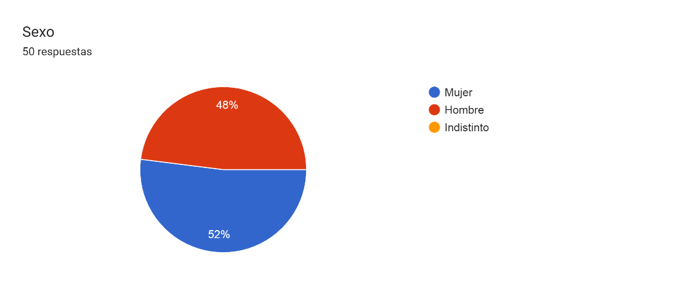
El 52% de los protesistas encuestados son hombres y el 48% son protesistas dentales mujeres.

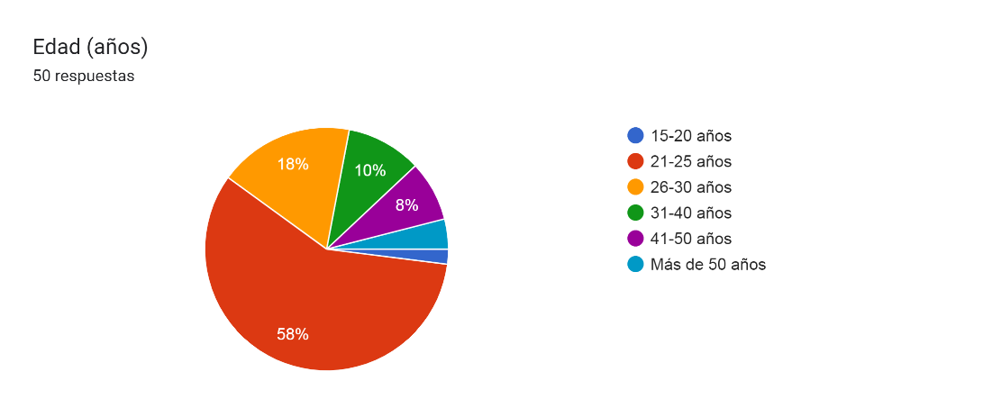

En su mayoría tienen entre 21-25 años de edad (58%) el demás 42% tiene entre los 26-50 años aproximadamente.

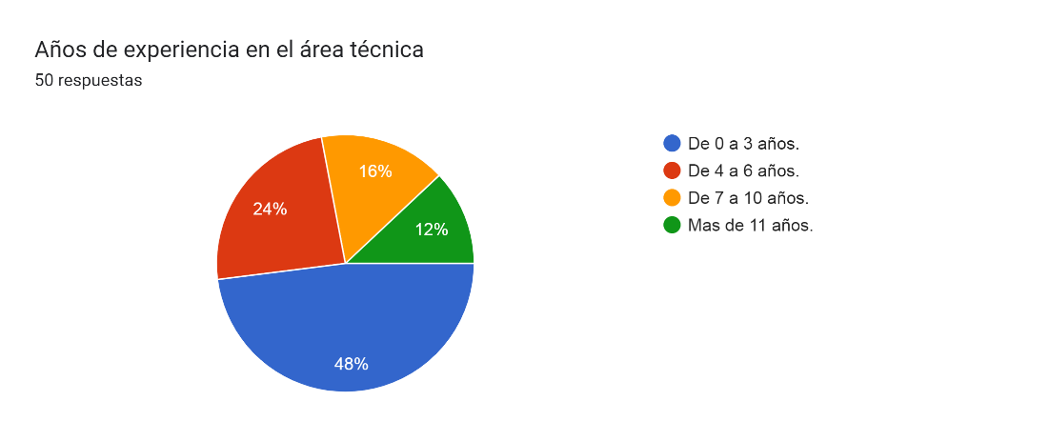

El 84% de protesistas dentales encuestados tienen entre 1-10 años de experiencia, el 16% tiene más de 11 años de experiencia.

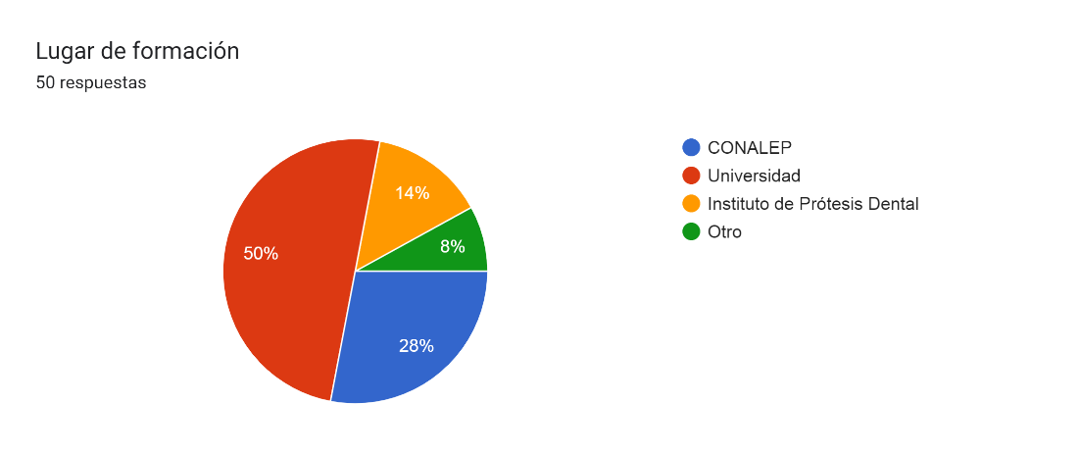

El 50% son egresados de la Facultad de Odontología, el otro 50% son egresados de varios institutos como el Instituto de Prótesis Dental, el Conalep y escuelas particulares.

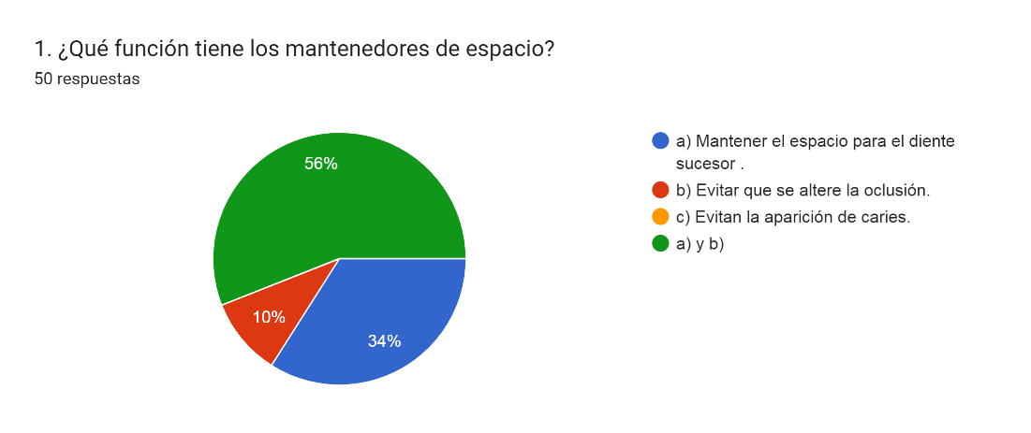
Todos los protesistas dentales encuestados saben cual es la principal función del mantenedor de espacio.

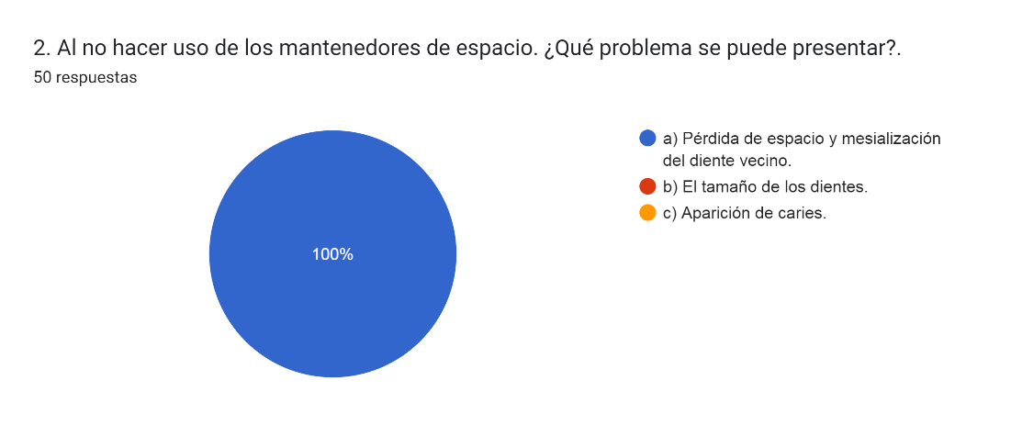

Los protesistas dentales encuestados saben perfectamente cuál sería la consecuencia al no hacer uso de los mantenedores de espacio.

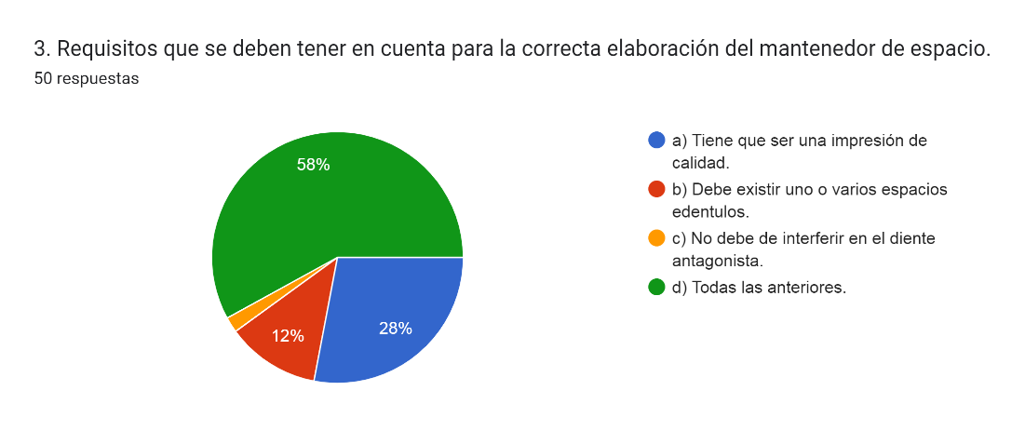
El 28% considera que el requisito más importante para la elaboración del mantenedor de espacio es que deben de tener una impresión de alta calidad, el 12% es que su modelo de trabajo presente uno o varios espacios edentulos y el 58% debe de contar con ambas opciones para tener un trabajo exitoso.

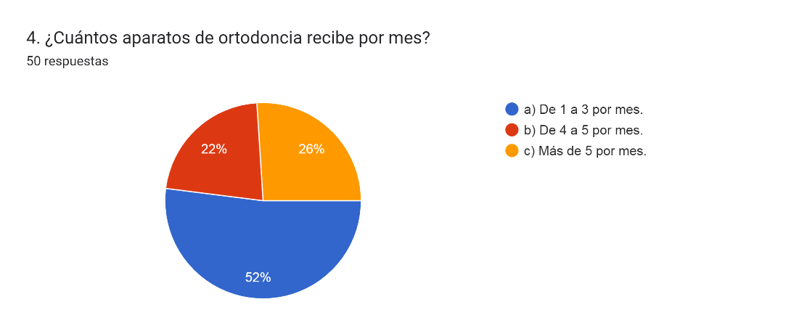
El 52% recibe de 1 a 3 órdenes de trabajo para elaborar aparatos de ortodoncia , y el 48% recibe de 4 o más órdenes de trabajo para elaborar aparatos de ortodoncia.
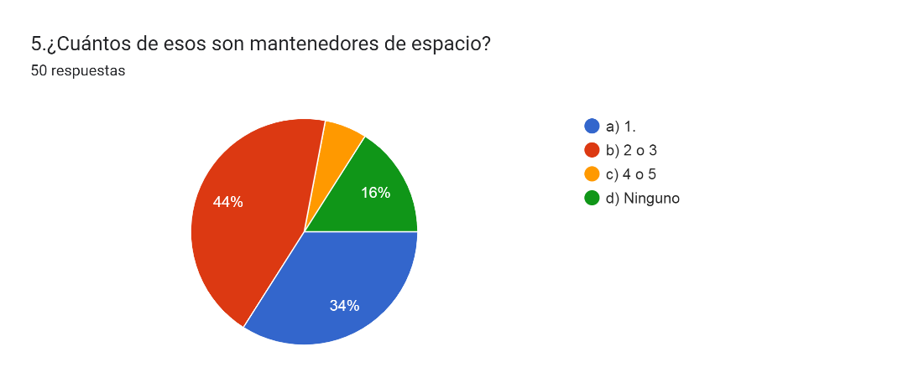

El 34% de los protesistas dentales solo elabora un mantenedor de espacio por mes, el 44% 2 o 3 mantenedores de espacio por mes, el 6,% 4 o 5 por mes y el 16% no realiza ningún mantenedor de espacio.

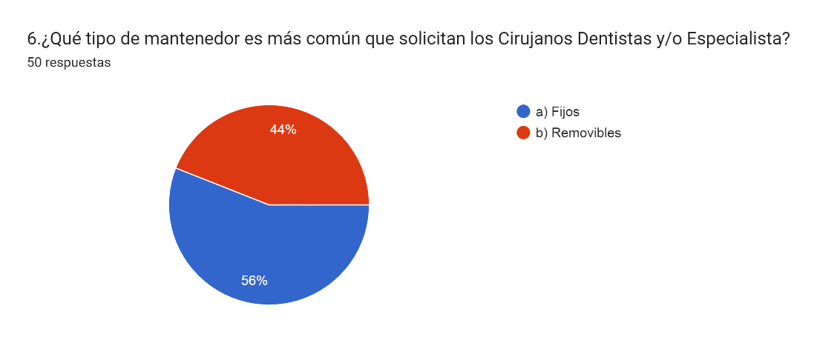

El tipo de mantenedor de espacio que más solicitan los Cirujanos Dentistas son los mantenedores de espacio fijo con un 56%.

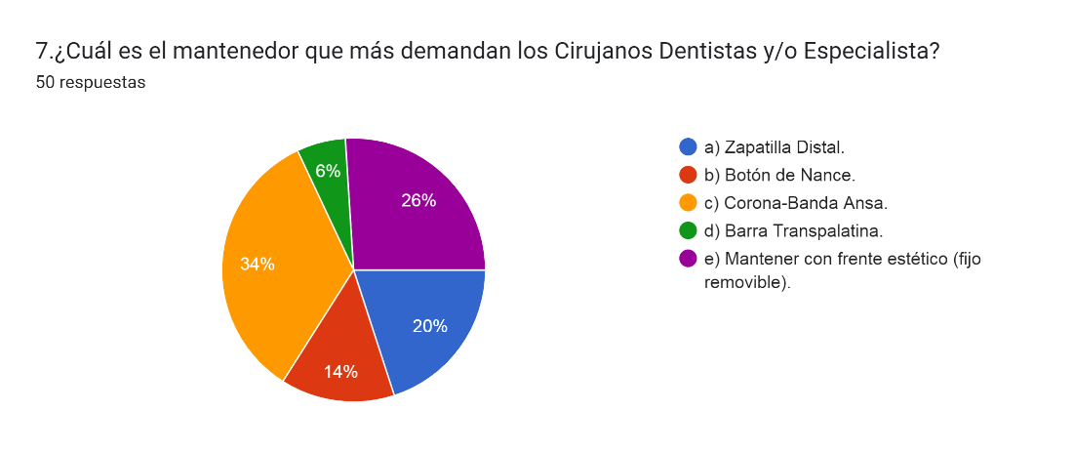
El mantenedor de espacio que más demandan los Cirujanos Dentistas es la Corona banda-ansa con un 34%

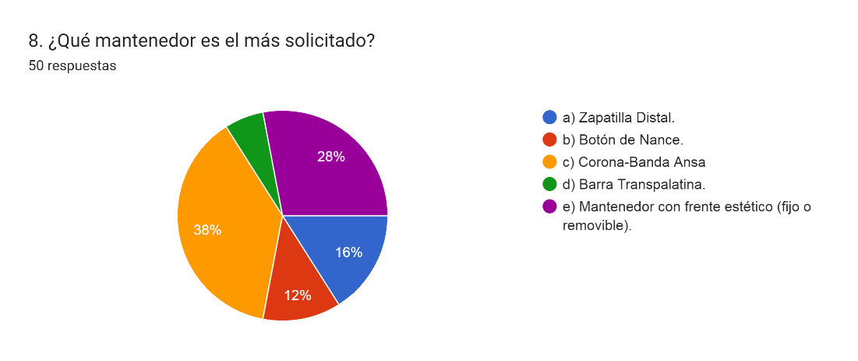

El mantenedor de espacio más solicitado es la Corona banda-ansa con un 38%.

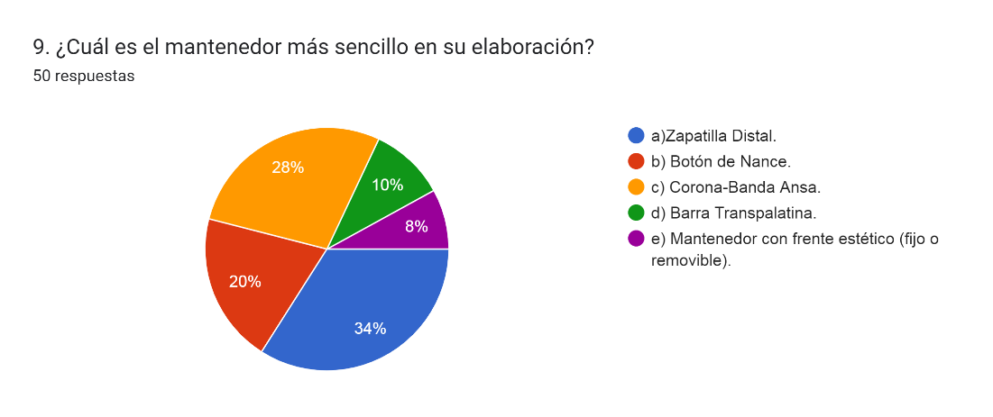

El mantenedor de espacio más sencillo de elaborar es la corona banda-ansa.

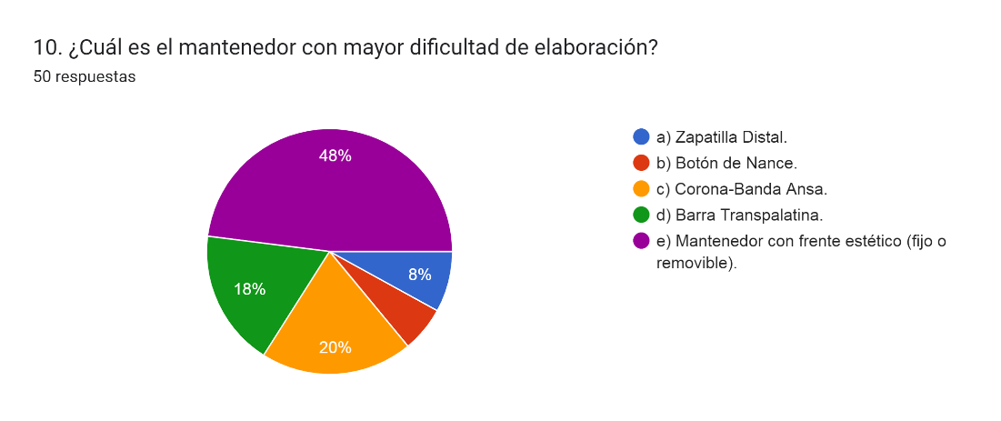

El mantenedor de espacio que tiene mayor dificultad para su elaboración es el mantenedor de espacio con frente estético, con un 48%.

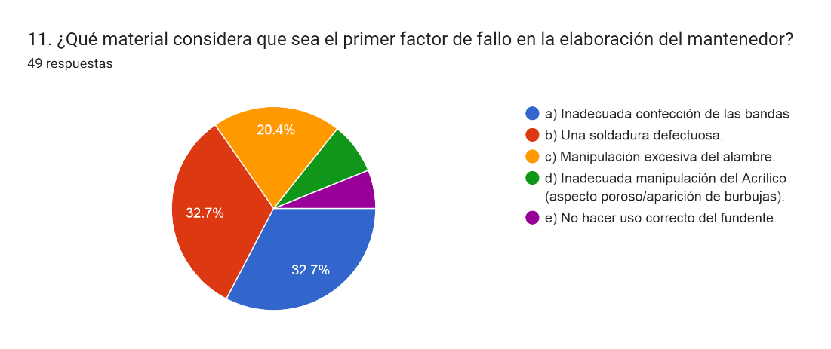

El principal factor que hace que la elaboración del mantenedor de espacio no sea exitosa es que se presenten una soldadura defectuosa (33%) al igual que una inadecuada confección de bandas (33%), estas dos son muy importantes en caso de que se realice un mantenedor de espacio fijo.

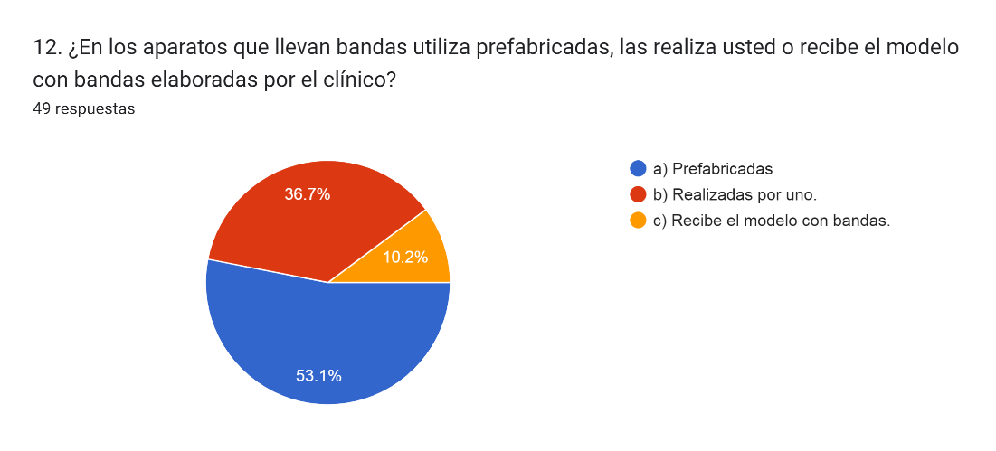

Solo el 11% reciben el modelo de trabajo con las bandas ya realizadas por el Cirujano dentista, el 89% las realiza o confecciona las bandas.

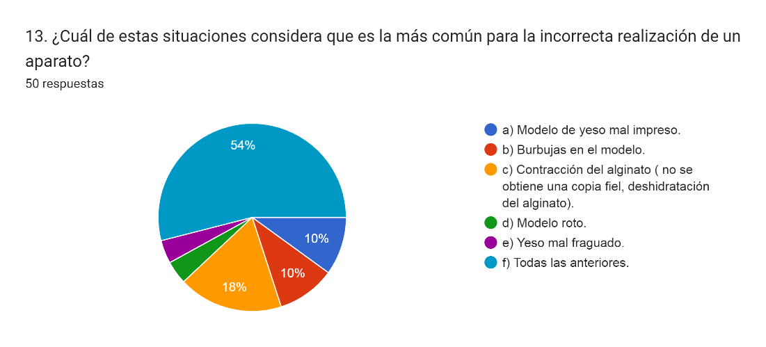

El principal factor para una incorrecta elaboración del mantenedor de espacio es que el modelo de trabajo este corrido por una mala toma de impresión (54%), al igual que la impresión haya sido tomada por alginato y esta se haya contraído.

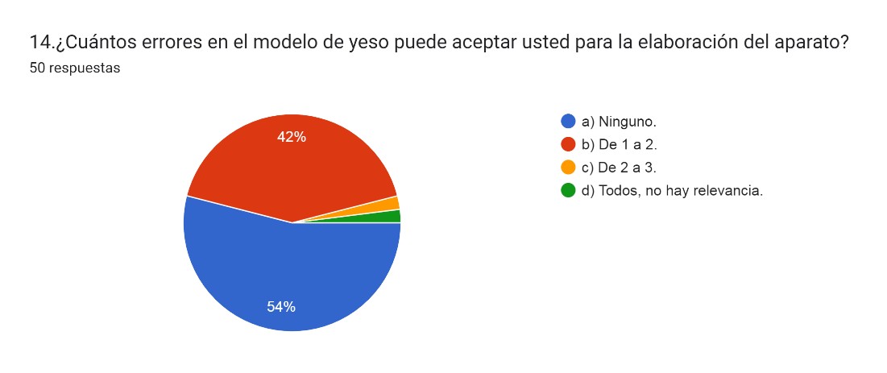

El 42% de los protesistas encuestados aceptan que el modelo de trabajo que les lleve el Cirujano dentista tenga de 1 a 2 errores, el cual la probabilidad es alta de que el trabajo que se realice no tenga un resultado exitoso.

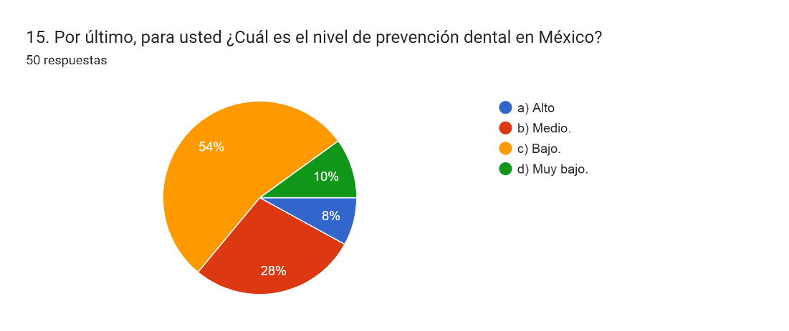

El 54% de los protesistas dentales considera que la prevención dental en México

Conclusiones

La elaboración de esta tesis tuvo como objetivo saber cual es el nivel de conocimiento de los mantenedores de espacio en protesistas dentales en el Valle de Toluca, así mismo, se dio a conocer los principales componentes y funciones.
Para poder obtener una respuesta a la pregunta de investigación se aplico un cuestionario a 50 protesistas dentales del valle de Toluca, el cual se llevo a cabo por medio de la plataforma digital. En base a las respuestas obtenidas podemos observar que la mayoría conoce el concepto teórico de lo que es un mantenedor de espacio, cual es su función y las consecuencias que este puede provocar al no hacer uso correcto de los mismos.
Tal vez estos términos estén más relacionados a la odontología clínica, pero es fundamental que el protesista dental cuente con los conocimientos necesarios para poder elaborarlos de manera correcta y tome conciencia al confeccionarlos ya que van a ser usados por niños.
Es obligación del protesista estar informado de las características de los materiales que se van a utilizar, como lo es conocer las propiedades de los alambres, no sobrecalentarlos, de igual manera no fatigar el alambre al realizar varios dobleces en el mismo lugar, como resultado se van a evitar riesgos y accidentes en los pacientes que los usen.
A su vez, se pudo analizar en los resultados del cuestionario aplicado que la mayoría de los protesistas dentales sólo elaboran de 1 a 3 mantenedores de espacio al mes, incluso algunos no elaboran ninguno. Tomando en cuenta a los protesistas que realizan mantenedores de espacio se pudo observar que no le toman la importancia necesaria al recibir los modelos de trabajo para su elaboración, pues aunque identifiquen los defectos del modelo de yeso lo aceptan y en el realizan el trabajo, además identifican cuales son algunos de los errores más comunes al estar elaborando el mantenedor de espacio, principalmente en la confección de bandas y una mala soldadura (mantenedores de espacio fijos). Esto puede ser consecuencia de que no tomen en cuenta los protocolos de elaboración.
Los resultados demuestran que la mayoría de los protesistas dentales carece de conocimiento y habilidades para la elaboración de los mantenedores de espacio y a su vez implica que el protesista dental no pueda desarrollarse y obtener más experiencia en el ámbito de la odontología preventiva considerando que desafortunadamente la prevención dental en México es baja.
Este resultado nos obliga a clínicos,prótesistas dentales y alumnos en formación contar con los conocimientos y habilidades necesarias para la elaboración adecuada de estos aparatos.

Sugerencias

Para los protesistas dentales que realizan ortodoncia preventiva y busquen la excelencia en el resultado final de sus aparatos, se sugiere consideren los principios de los aparatos ortopédicos y ortodónticos, conocer las propiedades de los materiales dentales a utilizar, tener como base la orden de trabajo que es fundamental que se llene adecuadamente al recibir y elaborar los aparatos, en esta podemos plasmar como se recibe el modelo de trabajo y las indicaciones detalladas del clínico solicitante, además de una buena comunicación entre el binomio clínico-protesista dental.
Para ello, el protesista dental debe analizar cuales son los errores más comunes que se encuentran al elaborar los mantenedores de espacio como son: el modelo de trabajo roto (principalmente si la fractura se presenta en la zona donde se realizará), que tenga burbujas, es necesario preparar el modelo de trabajo retirando las burbujas positivas y rellenar las burbujas negativas con yeso o que el modelo esté sobreimpresionado (no se podrán confeccionar de manera correcta las bandas o ganchos dependiendo si es un mantenedor de espacio fijo o removible) ,es de suma importancia que las impresiones se vacíen de manera inmediata con el yeso, ya que al ser una impresión de alginato es hidrocoloide por lo tanto es hidrófilo, al no vaciarlo en seguida se podrán presentar cambios dimensionales si se conserva por un largo tiempo en agua o desinfectante, se sugiere presentarlo en una bolsa hermética de polietileno a temperatura ambiente (23°C) sin embargo, la mayoría de las veces el clínico no respeta esas especificaciones.
Es importante estar preparados siguiendo los protocolos antes mencionados además de que por medio de la práctica se logrará la habilidad fina.
Se sugiere que los protesistas dentales continúen preparándose para mejorar sus técnicas de elaboración de mantenedores de espacio, identificar los errores más comunes y verificar si los materiales que utilizan son los adecuados y se siguen las indicaciones del fabricante.
Para ello es importante tener fuentes de consulta para protesistas dentales y alumnos en formación que sirvan de apoyo y guía, además de buscar la actualización permanente y continua para estar a la vanguardia en materiales dentales de última generación y nuevas técnicas de elaboración.

11.- Referencias bibliográficas

1.- Campos Domínguez G, Gómez Carranza F, Parada Guerrero H, Ramírez Alas A. Mantenedores de espacio, Investigación Documental [tesis doctoral]. El Salvador: Universidad de El Salvador, Facultad de Odontología; 2004.
Disponible en: http://ri.ues.edu.sv/id/eprint/7983/1/17100231.pdf
2.- González Berlot N, González García LR. Revista Información Científica, Personalidades de la ortodoncia en el mundo. [Internet]. 2011 [Citado 23 Junio 2021];70(2):14.
Disponible en : https://www.redalyc.org/articulo.oa?id=551757297035
3.- Rodríguez Romero IB, Diez Betancourt J, Quintero E, Céspedes IR Revista Cubana de Estomatología “El mantenedor de espacio: Técnica preventiva al alcance del estomatólogo general integral”. [Internet]. 2005 [citado 28 Junio 2021]; 42(1):6.
Disponible en: http://scielo.sld.cu/scielo.php?script=sci_arttext&pid=S0034-75072005000100001&lng=es.
4.- García Peláez SY, Martín Zaldivar L, Lage Ugarte M, Altunaga Carbonel A. Revista Archivo Médico de Camagüey “El mantenedor de espacio en la prevención de maloclusiones”. [Internet]. 2014 [citado 29 Junio 2021]; 18(2): 193-199.
Disponible en: http://scielo.sld.cu/scielo.php?script=sci_arttext&pid=S1025-02552014000200005&lng=es.
5.- Herranz Musa S, Sánchez Nieto I, Fernández Aneiros L, Crespo I, García V, Rodríguez G. Revista española de ortodoncia “Efectividad de la colocación de mantenedores de espacio en la pérdida de espacio tras la extracción pérdida temprana de dientes temporales”. [Internet]. 2018 [citado 26 junio 2021]; 48(2);62-67.
Disponible en: https://dialnet.unirioja.es/servlet/articulo?codigo=6753571
6.- Donado Agredo A. A. HISTORIA DE LA ORTODONCIA [Internet]. [citado 29 Junio 2021].
Disponible en: https://www.academia.edu/29036497/HISTORIA_DE_LA_ORTODONCIA
7.- Aguirre F. MANTENEDORES Y RECUPERADORES DE ESPACIO [Internet]. [citado 29 Junio 2021].
Disponible en: https://www.academia.edu/38110164/_MANTENEDORES_Y_RECUPERADORES_DE_ESPACIO
8.- Moreno Martínez E, Díaz Montiel VA, Ortiz Ruiz J, Balderas Delgadillo C, Vázquez Alvarado P Hidalgo U. Mantenedores de espacio. Reporte de un caso clínico de arco lingual. [Internet]. Hidalgo: Universidad Autónoma del Estado de Hidalgo; 2013.
Disponible en: https://www.uaeh.edu.mx/scige/boletin/icsa/n4/p4.html
9.- Palma C. Revista Odontológica Pediátrica [Internet]. 2018 [citado 28 Junio 2021]; 9(02):127.
Disponible en : https://www.researchgate.net/profile/Camila_Palma2/publication/331317061_Pautas_para_la_salud_Bucal_en_los_primeros_anos_de_vida/links/5cc7ce34a6fdcc1d49b997ca/Pautas-para-la-salud-Bucal-en-los-primeros-anos-de-vida.pdf#page=7
10.- Gómez Escobar C. Necesidades de mantenedores de espacio en una muestra de niños en las edades comprendidas de 1 a 10 años de edad. [tesis]. Guatemala: Facultad de Odontología de la Universidad de San Carlos de Guatemala; 2005.
Disponible en : http://biblioteca.usac.edu.gt/tesis/09/09_1792.pdf
11.- Ramos Torres VM. Comparación de las propiedades mecánicas de tres marcas de arcos ortodóncicos de níquel-titanio termo activados, estudio IN VITRO. [tesis]. Lima-Perú: Universidad Nacional Mayor de San Marcos; 2010.
Disponible en: http://www.cop.org.pe/bib/tesis/VIVIANAMILAGROSRAMOSTORRES.pdf
12.- Ortodoncia Soldadura; 2018 [citado 30 Junio 2021].
Disponible en: https://nanopdf.com/download/ortodoncia-tema-8-soldadura-introduccion_pdf
13.- Álvarez Díaz N. Comparación de la resistencia flexural de dos técnicas de soldadura, suelda a soplete (sobrecolados) y suelda láser, en estructuras metal base de tres unidades (estudio in-vitro) [tesis]. Quito Ecuador: Universidad Central del Ecuador, Facultad de Odontología; 2019.
Disponible en: http://www.dspace.uce.edu.ec/bitstream/25000/17362/1/T-UCE-0015-ODO-083.pdf
14.- Sociedad Española de Odontopediatría. Revista Odontología Pediátrica. [internet].2021 [citado 30 junio 2021]; 29(3):20.
Disponible en: https://www.odontologiapediatrica.com/protocolos/mantenedores-de-espacio/
15.- Lazo R, Silva Estevez F, Carpio C. Mantenedor de espacio intra-alveolar: Tipo zapata distal: Reporte de caso. [Internet]. 2002 [citado 1 Julio 2021]; 1(1):11.
Disponible en: http://repebis.upch.edu.pe/articulos/op/v1n1/a2.pdf
16.- Salud B. Botón de Nance [Internet]. Seguros dentales Sanitas. 2021 [citado 1 Julio 2021].
Disponible en: https://www.sanitas.es/sanitas/seguros/es/particulares/biblioteca-de-salud/salud-dental/boton-de-nance.html
17.- Regalado Aguilar M. Mantenedores de espacio recurso en la ortodoncia interceptiva [tesis]. Facultad de Odontología U.M.S.N.H; 2000.
Disponible en: https://www.odontologia.umich.mx/contenido/biblioteca/tesisdig/MANTENEDORES%20DE%20ESPACIO%20RECURSO%20EN%20LA%20ORTODONCIA%20INTERCEPTIVA.%201991.pdf
18.- Esparza E, Boj J, Ustrell J. Anales de odontoestomatología “ Mantenedores de espacio, una necesidad en patología bucal infantil” [Internet]. 2014 [citado 30 Juni 2021]; 1(1):6.
Disponible en: http://diposit.ub.edu/dspace/bitstream/2445/25965/1/555506.pdf
19.- Núñez K. Importancia de los mantenedores de espacio en dentición temporal [tesis]. Quito: Universidad San Francisco de Quito USFQ , Colegio de Ciencias de la Salud; 2015.
Disponible en : https://repositorio.usfq.edu.ec/bitstream/23000/5078/1/123629.pdf
20.- Olmos Balaguer J, Olmos Valaguer V, Olmos Valaguer I, Olmos Izquierdo V. Revista Gaceta Dental “Mantenedor de espacio o recuperador de espacio”. [Internet].2009 [citado 3 Julio 2021]; 1(1):5.
Disponible en: https://gacetadental.com/wp-content/uploads/OLD/pdf/208_CIENCIA_Mantenedor_o_recuperador_espacio.pdf
21.- Otaño Maffitte G, Fernández YR, Delgado Carrera L, Cruz Rivas Y, Llanes Rodríguez M. Revista Habanera de Ciencias Médicas “VERSATILIDAD DE LA BARRA PALATINA GOSHGARIAN” [Internet]. 2006 [citado 3 Julio 2021]; 5(3):7.
Disponible en: https://www.redalyc.org/pdf/1804/180419825009.pdf
22.- Reyes Morales H. Mantenedores de Espacio odontopediatría [tesis]. Chihuahua: Facultad Autónoma de Chihuahua; 2018.
Disponible en: Mantenedores de Espacio odontopediatria
23.- Leiva M, Palma C. Aparato de Groper en niños: revisión de casos clínicos [Internet]. 2011 [citado 3 Julio 2021]; 24(10):8.
Disponible en : https://www.elsevier.es/es-revista-quintessence-9-articulo-aparato-groper-ninos-revision-casos-X0214098511637663
24.- Escobedo López, Ribelles Llop M, Sáez Martínez S, Bellet Dalmau L. RODE - Revista de Operatoria Dental y Endodoncia - ODONTOPEDIATRIA: Zapatilla distal como tratamiento en perdida prematura de un segundo molar primario [Internet].2006 [citado 30 June 2021]; 5:39.
Disponible en: http://www.infomed.es/rode/index.php?option=com_content&task=view&id=100&Itemid=1
25.- Clasificación de Mantenedores de Espacio [Internet]. OdontoBebé. [citado 30 Junio 2021].
Disponible en: https://www.odontobebe.com/2017/02/ortopedia-clasificacion-de-mantenedores.html
26.- Parra Covarrubias ME. Recuperadores de espacio dental en odontopediatría [Internet]. [citado 30 junio 2021].
Disponible en: http://podemossonreir.blogspot.com/2020/06/recuperadores-de-espacio-dental-en.html
27.- Otaño L, Gladys, Fernández Y, R, Delgado Carrera, L, Cruz Rivas, Y, Llanes Rodríguez, M VERSATILIDAD DE LA BARRA PALATINA GOSHGARIAN. Revista Habanera de Ciencias Médicas [Internet]. 2006;5(3):1-7.
Disponible en : http://www.redalyc.org/articulo.oa?id=180419825009
28.- Clínica Galván. Ortopedia y ortodoncia preventiva [Internet]. Valladolid :2022 [citado 30 junio 2021].
Disponible en: https://galvan.es/tratamientos/ortodoncia/ortopedia-ortodoncia-preventiva/
29.- Parcial odontopediátrico,Catálogo Ortodoncia. [Internet]. Málaga España: Ortoplus; 2020 [citado 30 junio 2021].
Disponible en: https://www.ortoplus.es/ortodoncia/odontopediatrico/parcial-odontopediatrico-pedodontic.html

